NAMA : INDRIANA TAIB

NIM : 13020210231

**OUTPUT EVALUASI PRAKTIKUM MODUL4**

1. Tugas no1

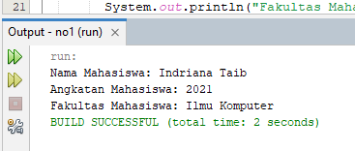

1. Tugas no2

